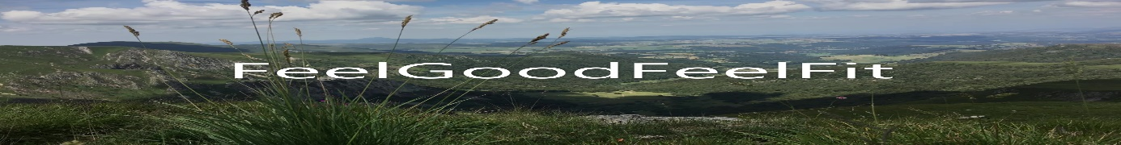
Tennis Clinics in de Auvergne

Natuurlijk kunt u bij ons heerlijk wandelen, fietsen, zwemmen... niets doen
In zomer van 2021 voegen wij daar nog een mooie activiteit aan toe.
Van 19 juli – 27 augustus 2021 kunt u onder de professionele begeleiding van Judith van Eijk deel nemen aan Tennis Clinics als u bij ons op vakantie bent en overigens ook als u niet bij ons op vakantie bent. En daar hoeft u geen woord Frans voor te kunnen spreken!

Voor wie?
De tennisclinics zijn geschikt voor elke leeftijd en elk niveau. Dus, heeft u nog nooit getennist –u bent débutant - en vindt u het leuk om tijdens uw vakantie kennis te maken met deze sport of u bent een gevorderde speler en wilt u tijdens uw vakantie één of meer trainingen te volgen? Judith stemt de training geheel af op uw wensen en niveau.
Wanneer?
Dagelijks op afspraak tussen 09.00 - 12.00 uur
Waar?
Altijd in de buurt van Maison van Stijn. Afhankelijk van de beschikbaarheid van de baan: Egliseneuve d’Entraigues, Condat of Picherande
Tennisracket:
Beschikt u over een eigen tennisracket dan kunt u deze meenemen, zoniet er zijn rackets beschikbaar.
Kleding: Tenniskleding en tennisschoenen, maar makkelijk zittende sportkleding en sportschoenen volstaan ook prima.

Wat kunt u verwachten:
Afhankelijk van uw niveau en interesse komt aan de orde:
* Eén of meerdere spel situaties:
- Service
- Return op de service
- Baseline spel
- Oplopen en netspel
- Spelen tegen de netspeler

* Hoofdbedoelingen:
- Opbouwen
- Scoren
- Voorkomen van scoren
- Neutraal spelen

Tarief:
* Privé les 50 minuten € 75,-
* 1 uur per dag gedurende 3 dagen voor 2-4 personen € 270,-
* 1 uur per dag gedurende 5 dagen voor 2-4 personen € 450,-

Wie is Judith van Eijk (1975):
Judith van Eijk is opgeleid tot 1e graad docent Bewegingsonderwijs aan de Academie voor Lichamelijke Opvoeding in Groningen. Sinds 1998 is zij werkzaam als docent Bewegingsonderwijs in het Voortgezet Onderwijs. Daarnaast is zij geschoold in sportmanagement, tennis, ontspanningsmassage, stoelmassage, anatomie /fysiologie en motiverende gespreksvoering. Na haar studie reisde zij veel en gaf tennisles, sport- en bewegingslessen in diverse landen.

Tennis is van jongs af aan Judith’s sport. Zelf speelde zij op hoog niveau: niveau 3, zowel singel als dubbel (niveau 1 staat voor wereldklasse en niveau 9 beginnersniveau). Aan het mogen spelen op het Internationale Tennistoernooi Senioren in Hillegom (2016) bewaart Judith de mooiste herinneringen: “Het was fantastisch dat ik als “3-tje” uitgenodigd was om mee te doen. Ondanks dat ik er in de eerste rond al uit vloog ”

Judith ziet tennis als een ultieme workout voor core stabiliteit, spierkracht en cardio. Zij draagt haar kennis en ervaring graag aan u over. Het plezier in tennis staat daarbij voorop!

Aanmelden voor een Tennis Clinic van Judith van Eijk:
e-mail: jrvaneijk35@gmail.com
Mobiel/Whatsapp: + 31 6 46 59 49 47

Meer weten over de activiteiten van Judith van Eijk?
Website: www.feelgoodfeelfit.nl

